Recife - Abril 2023



**Documento de Implantação do projeto**

1. Escopo Detalhado

O projeto consistirá na confecção dos inputs e o algoritmo de inserção/remoção de produtos ao estoque.

1. Arquitetura

O projeto será concebido na linguagem C#, Windows Form.

Conceitualmente, utilizaremos o ETL para montagem do Data Warehouse, que será no SQL Server.

Para a Consulta, utilizaremos a biblioteca LINQ do C#. Para visualização de produtos utilizaremos datagridviews, objetos nativos do Windows Form, que possibilita a integração direta com as plataformas do Office, como por exemplo o Excel.

1. Execução
2. **ETL**

## Verificar os meios de extração de dados

Verificar todas as bases de dados e fontes de consulta existentes para o processo e definir modos padrões de exportação.

## Transformar os dados em informações e alocar na Staging Area

Tratar a informação exportada no processo anterior para um formato modal.

## Carregar as informações no Data Warehouse definitivo

Extrair as informações de um banco de dados que possa comportar.

1. **Criação do Algoritmo da vendas/compras de produtos**

## Criação da Tela Principal

* + 1. Criar Um datagridview
    2. Criar Um form para inserir e remover informações no *datagridview*

## Criação da inserção de dados

Acesso pelo *double click* no *datagridview*

* + 1. Criar função para chamar os produtos para o datagridview
    2. Criar um botão de “Compra” onde ao comprar um produto, será adicionado a quantidade escolhida ao estoque.
    3. Inserção de valores e outros dados devem ser realizados em um form específico que ficará fora da tela principal.

1. **Criação das telas de Operação**

## Tela de visualização dos dados (principal)

## Tela de inserção de produtos/compras (secundária)

## Tela de remoção de produtos/vendas (secundária)

## 

1. Implantação

* **ETL** 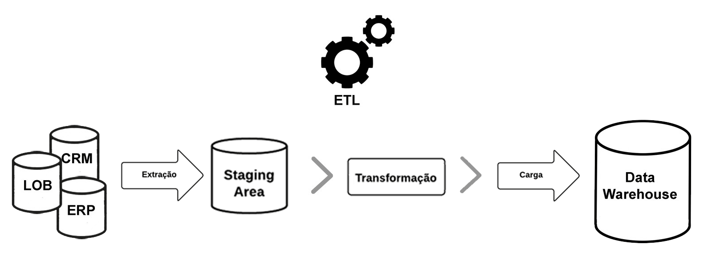
* **Criação do Algoritmo**

Deve extrair informações do banco de dados

1. A tela de compras irá permitir ao usuário inserir produtos em seu estoque através de uma classe C# e uma consulta SQL, o tipo de dado será convertido e exibido em um *datagridview* e manipulado por *textbox,* as alterações feitas serão enviadas ao banco de dados.
2. A tela de vendas irá permitir ao usuário retirar produtos do estoque através de uma classe C# e uma consulta SQL, o tipo de dado será convertido e exibido em um *datagridview* e manipulado por *textbox,* as alterações feitas serão enviadas ao banco de dados.